АДМИНИСТРАЦИЯ ТАРНОГСКОГО МУНИЦИПАЛЬНОГО РАЙОНА

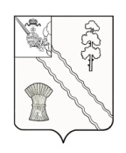
ПОСТАНОВЛЕНИЕ

От | 04.07.2022 | № | 274
с. Тарногский Городок
Вологодская область

О признании утратившим силу постановления администрации района от 10.11.2021 № 442

Руководствуясь Уставом Тарногского муниципального района, администрация района
ПОСТАНОВЛЯЕТ:
1. Признать утратившим силу постановление администрации района от 10.11.2021 г. № 442 «Об утверждении Порядка определения объема и предоставления субсидий социально ориентированным некоммерческим организациям», за исключением п. 2.
2. Настоящее постановление вступает в силу со дня его опубликования в районной газете «Кокшеньга».

Руководитель
администрации района А.И. Корепанов

